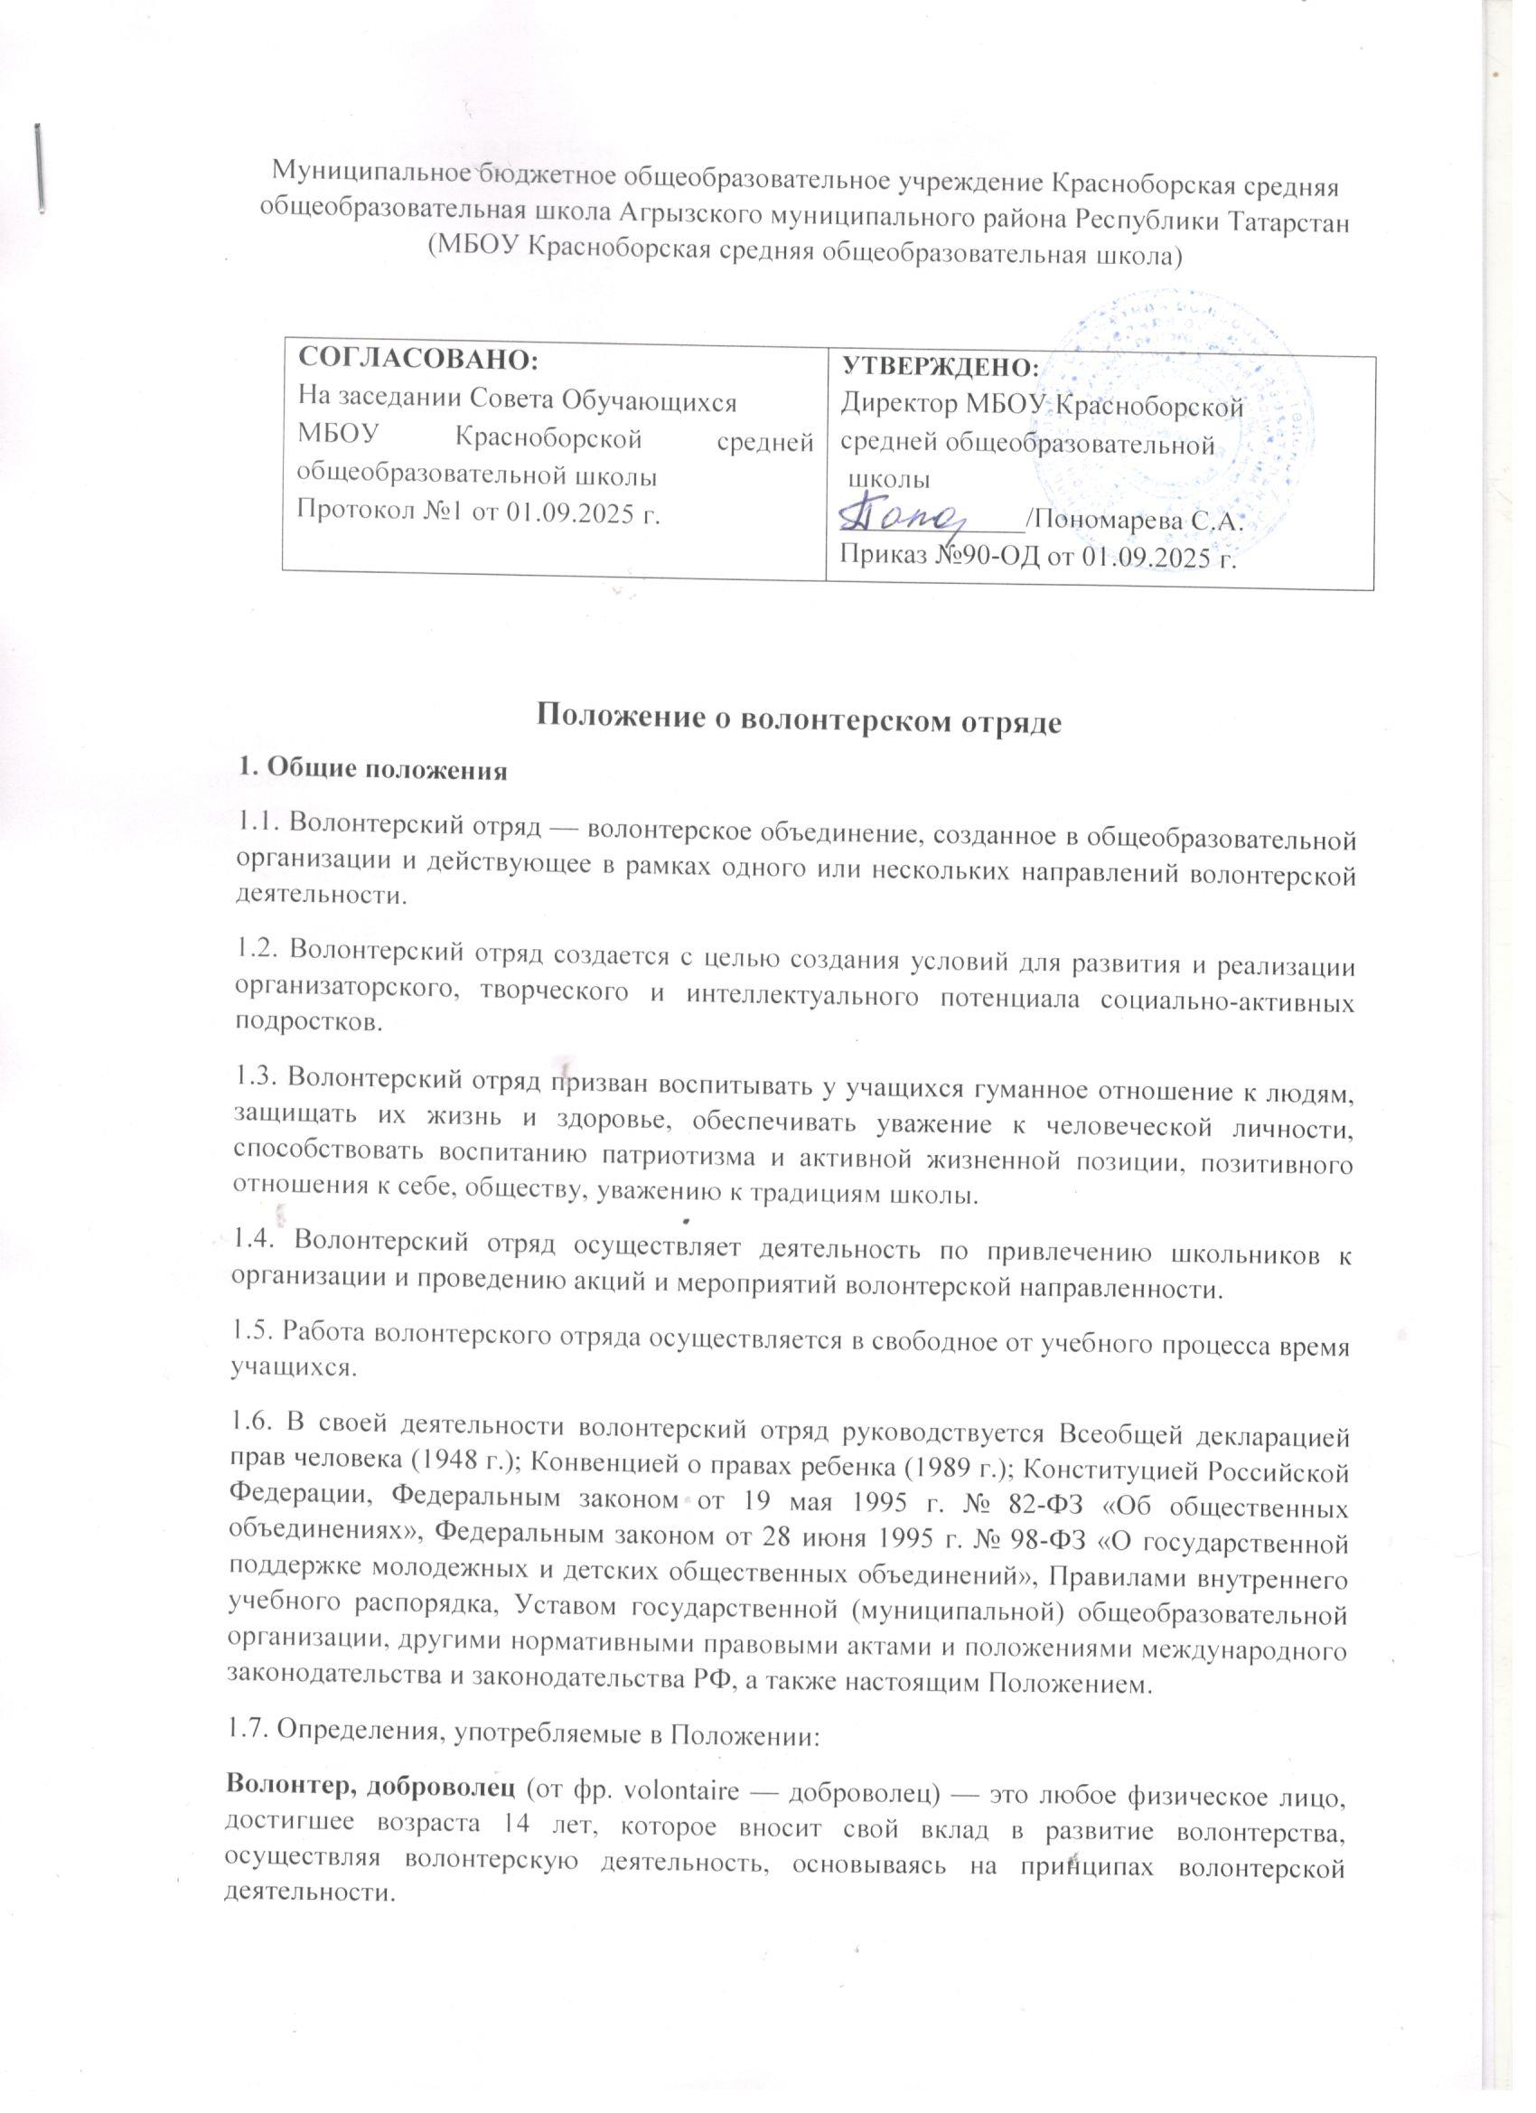

Волонтерская деятельность (волонтерство, добровольчество) — это оказание помощи одним человеком или несколькими людьми в организации и проведении мероприятий, связанных с пропагандой ЗОЖ, профилактикой вредных привычек, с социальным служением (помощь людям с инвалидностью, ветеранам, малоимущим и многодетным семьям и т.п.), с охраной окружающей среды, спортивными событиями в городе, регионе, стране.
Безвозмездный труд — бесплатный, неоплачиваемый труд.
Благополучатели — граждане и юридические лица, получающие благотворительную помощь.
Лидер (от англ. leader — ведущий) — член волонтерского отряда, за которым признается право принимать ответственные решения в значимых для нее ситуациях, то есть наиболее авторитетная личность, реально играющая центральную роль в организации совместной деятельности и регулировании взаимоотношений в отряде.
Руководитель волонтерского отряда — сотрудник общеобразовательной организации из числа преподавательского состава, который осуществляет планирование, организацию и руководство волонтерской деятельностью в рамках акций и мероприятий, проводимых волонтерским отрядом.
2. Цель и задачи волонтерского отряда
2.1. Целью деятельности волонтерского отряда является:
– пропаганда идей добровольческого труда на благо общества и привлечение молодежи к решению социально значимых проблем;
–формирование ценностей в молодежной культуре, направленных на неприятие социально опасных привычек, ориентацию на здоровый образ жизни и оказание социальной помощи;
– развитие у обучающихся высоких нравственных качеств путем пропаганды идей здорового образа жизни, добровольного труда на благо общества и привлечение обучающихся к решению социально значимых проблем (через участие в социальных, экологических, гуманитарных, культурно-образовательных, просветительских и др. проектах и программах).
2.2. Основными задачами деятельности отряда являются:
– вовлечение учащихся в проекты, связанные с профилактикой вредных привычек, сохранением собственного здоровья, оказанием социально-психологической и социально-педагогической поддержки различным группам населения, охраной окружающей среды;
– внедрение социальных проектов, социальных программ, мероприятий, акций и участие в них;
– вовлечение новых добровольцев в ряды волонтерского движения;
– воспитание у учащихся активной гражданской позиции, формирование лидерских и нравственно-этических качеств, чувства патриотизма;
– оказание помощи подросткам в профессиональной ориентации;
– вовлечение учащихся в проекты, связанные с профилактикой вредных привычек, сохранением собственного здоровья, оказанием социально-психологической и социально-педагогической поддержки различным группам населения, охраной окружающей среды.
3. Структура деятельности волонтерского отряда
3.1. Организаторами волонтерской деятельности в общеобразовательной организации могут выступать структурные подразделения, органы ученического самоуправления, обучающиеся, педагоги.
3.2. Для осуществления волонтерской деятельности в общеобразовательной организации формируются волонтерские отряды от 10 до 20 учащихся.
3.3. Содержание деятельности волонтерского отряда определяется инициативой Организаторов.
3.4. Деятельность волонтерского отряда может реализовываться в различных формах: акции, проекты, программы и т.д., которые могут носить как краткосрочный, так и долгосрочный характер.
3.5. Вся волонтерская деятельность в общеобразовательной организации должна быть согласована с Администрацией.
3.6. Для осуществления волонтерской деятельности в общеобразовательной организации издается Приказ о создании волонтерского отряда, закрепляются ответственные за организацию его деятельности, формируется список участников волонтерского движения.
3.7. Руководитель волонтерского отряда под роспись знакомится с нормативно-правовыми документами, в том числе с данным Положением.
3.8. Руководитель волонтерского отряда опирается в своей деятельности на волонтерский актив отряда.
4. Принципы волонтерской деятельности
4.1. Волонтерская деятельность должна основываться на принципах добровольности, законности, самоуправления, непрерывности и систематичности, свободы определения внутренней структуры форм и методов работы, осознания участниками волонтерского движения личностной и социальной значимости их деятельности; ответственного отношения к деятельности, открытости для всех, взаимозаменяемости, взаимопомощи, корректности, милосердия, сострадания, трудолюбия, творчества, инициативы и активности.
5. Прием в члены волонтерского отряда
5.1. Волонтерский отряд утверждается на организационном собрании инициативной группы, которое избирает командира и членов волонтерского актива отряда.
5.2. Членами волонтерского отряда могут быть лица в возрасте от 14 лет и старше, которые по собственному желанию, доброй воле, в меру своих способностей и свободного времени выполняют социально значимую работу безвозмездно, а также признают, соблюдают и выполняют основные пункты данного Положения.
5.3. В исключительных случаях (акции на территории школы, общегородские мероприятия на территории населенного пункта, где проживает волонтер) добровольцами могут стать и учащиеся младшего школьного возраста.
5.4. Прием в члены волонтерского отряда производится путем открытого голосования на общем собрании после проведенного собеседования и на основании личного заявления вступающего.
5.5. Член волонтерского отряда может оставить членство по собственному желанию или быть исключенным по решению общего собрания волонтерского отряда за действия, которые несовместимы с идеями и принципами добровольчества.
6. Права и обязанности члена волонтерского отряда
6.1. Волонтер обязан:
– знать, уважать и соблюдать (следовать) цели, задачи и принципы своего отряда и укреплять его авторитет;
– четко и добросовестно выполнять порученную ему работу;
– уважать мнение других представителей отряда и руководителя;
– заботиться о психическом, нравственном, физическом здоровье представителей волонтерского отряда и тех, на кого направлена их деятельность;
– соблюдать правила внутреннего распорядка школы;
– соблюдать принцип конфиденциальности (не распространять не предназначенные для
разглашения сведения, а также информацию о личной жизни просвещаемых людей);
– воздерживаться от выступления в качестве представителя волонтерского отряда, если
только это не делается с согласия и предварительного одобрения;
– быть примером нравственного поведения;
– следовать инструкциям, выданным ему при инструктаже;
– беречь материальные ресурсы, предоставленные организацией;
– соблюдать инструкции по охране труда и правила пожарной безопасности;
– уведомить о своем желании прекратить волонтерскую деятельность в организации не менее чем за 2 недели.
6.2. Волонтер имеет право:
– добровольно вступать в волонтерский отряд (группу) и добровольно выходить из его состава;
– самостоятельно планировать свою деятельность и проявлять инициативу, свободно выражать личное мнение;
– вносить предложения при обсуждении форм и методов осуществления добровольческой деятельности в волонтерском отряде и в школе;
– выбрать тот вид добровольческой деятельности, который отвечает его потребностям и устремлениям;
– возглавлять любое направление деятельности, если уверен в свих силах, знаниях, умениях и возможностях;
– обращаться за любой помощью к руководителю и лидеру волонтерского отряда;
– пользоваться атрибутикой и символикой волонтерского центра, утвержденной в установленном порядке;
– просить руководителя волонтерского отряда предоставить документы (справки, рекомендации), содержащие сведения о характере, качестве и объеме выполненных им работ, уровне проявленной квалификации;
– на создание ему необходимых условий труда, обеспечения ему безопасности, защиты законных прав и интересов во время работы. Условия труда волонтера должны соответствовать требованиям действующего законодательства и нормативных документов, регулирующих данный вид деятельности;
– участвовать в конкурсах различного уровня, а также в проектной деятельности;
– быть награжденным за работу, кроме материального поощрения;
– отказаться от выполнения задания (с объяснением уважительной причины);
– прекратить деятельность в волонтерском отряде по уважительной причине, уведомив о прекращении своей деятельности не менее чем за 2 недели.
7. Права и обязанности лидера волонтерского отряда
7.1. Лидер волонтерского отряда имеет право:
– инициировать волонтерскую деятельность различных направлений, форм и сроков реализации;
– сотрудничать со структурами, организациями, объединениями, занимающимися волонтерской, социальной деятельностью в школе и городе;
– требовать от волонтера уважительного отношения к членам волонтерского отряда, педагогическому коллективу и обучающимся школы, бережного отношения к имуществу школы;
– требовать от волонтера отчета за проделанную работу;
– предлагать волонтеру – члену волонтерского отряда– изменить вид деятельности;
– отказаться от услуг волонтера при невыполнении им своих обязательств;
– ходатайствовать о поощрении перед администрацией членов волонтерского отряда.
7.2. Организаторы волонтерской деятельности обязаны:
– при разработке и реализации волонтерской деятельности руководствоваться федеральными и региональными нормативными правовыми актами, регулирующими данный вид деятельности, в том числе данным Положением;
– создавать условия для реализации и развития волонтерской деятельности в общеобразовательной организации;
– координировать усилия участников волонтерской деятельности для достижения общей цели.
7.3. Организаторы несут ответственность за осуществление волонтерской деятельности в учебной организации.
8. Основные принципы руководства волонтерским отрядом
8.1. Волонтерским отрядом руководит сотрудник школы, представитель педагогического коллектива (далее – Руководитель), назначенный приказом директора школы,
8.2. Руководитель:
– организует деятельность волонтерского отряда;
– разрабатывает и утверждает программу волонтерского отряда, план реализации добровольческих проектов;
– назначает актив волонтерского отряда из представителей отряда;
– отвечает за сохранность и использование имущества, переданного волонтерскому отряду в пользование;
– ведет документацию волонтерского отряда установленного образца;
– обеспечивает в рамках своей компетенции создание безопасных условий труда волонтеров;
– обеспечивает соблюдение мер дисциплинарного воздействия и поощрения, предусмотренных Уставом, Правилами внутреннего распорядка школы, данным положением, по отношению к членам волонтерского отряда;
– проводит конкурсы и смотры работы волонтерских отрядов;
– изучает и распространяет опыт лучших волонтерских отрядов;
– оказывает практическую помощь в совершенствовании работы волонтерского отряда.
8.3. Лидер волонтерского отряда совместно с Руководителем центра организует деятельность волонтерского отряда:
– способствует личностному творческому росту волонтеров, развитию и максимальной реализации их общественной активности, формированию социально ориентированной внутригрупповой организационной культуры;
– осуществляет информационное обеспечение жизнедеятельности волонтерского отряда;
– организует продуктивный, творческий досуг членов волонтерского отряда и их взаимодействие во внерабочее время.
9. Основные направления деятельности отряда
9.1. Основными направлениями деятельности являются:
– разработка и реализации проектов, программ, акций и др., при званных актуализировать приоритетные направления волонтерской деятельности;
– разработка и утверждение планов координации деятельности волонтерского отряда;
– привлечение к участию в волонтерской деятельности новых членов;
– взаимодействие с общественными молодежными объединениями и организациями, заинтересованными в волонтерской деятельности;
– подведение итогов по результатам проделанной работы за определенный период времени, а также обмен опытом работы отдельных волонтерских организаций и участников волонтерской деятельности;
– информирование населения через средства массовой информации о целях и задачах своей деятельности, о мероприятиях, проводимых в рамках разработанных программ, проектов и т.д.;
– помощь педагогическому коллективу в работе с детьми и подростками как во время учебного процесса, так и в каникулярный период;
– организация и проведение волонтерских уроков и экскурсий;
– развитие проектов, направленных на пропаганду идей здорового образа жизни среди молодежи, профилактику курения, алкоголизма, употребления наркотиков;
– уборка территории школы, микрорайона, культурных мест города;
– проведение профилактической работы с детьми и молодежью из «группы риска» (беседы, тренинги, тематические игры, дискуссии, акции);
– организация и проведение профилактических мероприятий (тематических вечеров, конкурсов и викторин, бесед и лекций);
– социальное служение (работа с ветеранами, пожилыми людьми, людьми с ограниченными возможностями здоровья, а также с другими социально незащищенными категориями граждан);
– оказание конкретной помощи учащимся, незащищенным слоям населения, охрана окружающей среды;
– помощь в организации и проведении общих культурно-массовых и спортивных мероприятий.
9.2. Волонтерский отряд не обязуется заниматься всеми видами волонтерской деятельности. Также волонтерским отрядом могут быть предложены иные направления волонтерской деятельности.
10. Возможные формы поощрения и взыскания волонтеров
10.1. За активное участие в мероприятиях, проводимых волонтерским отрядом, волонтеры могут поощряться: объявлением благодарности, награждением Почетной грамотой, вручением подарка.
10.2. Могут устанавливаться и иные формы материального и морального поощрения на усмотрение руководителя и актива волонтерского отряда.
10.3. К членам волонтерского отряда, которые недобросовестно относятся к выполнению своих обязанностей или нарушают требования настоящего положения, могут применяться следующие взыскания: предупреждение, выговор, исключение из состава отряда.
11. Материально-техническое обеспечение волонтерского отряда
11.1. Для проведения сборов администрация школы предоставляет волонтерскому отряду помещение.
11.2. При участии волонтерского отряда в различных мероприятиях в соответствии с выбранными направлениями деятельности (п. 9 настоящего Положения) администрация школы предоставляет оргтехнику, бумагу, папки и т.д.
12. Документация волонтерского отряда
12.1. Нормативная документация:
– Приказ директора образовательной организации о создании волонтерского отряда.
– Приказ о назначении руководителя волонтерского отряда.
– Должностные инструкции руководителя волонтерского отряда.
– Положение о волонтерском отряде.
– Форма заявления (анкета) волонтера.
– Кодекс (заповеди) волонтера.
12.2. Дополнительные документы:
– План работы волонтерского отряда.
– Копилка интересных дел (описание реализованных проектов, акций и т.п)

